**ELEKTRİKLENME ÇALIŞMA YAPRAĞI …/01/2014**

**A) Şekillerde gerçekleşen olayları altlarındaki boşluklara yazarak açıklayınız.Sondaki aletin adını altına yazınız.**



**………………………………………………………. ……………………………………………………………………. ………………………………………………**

**B)** Başlangıçta nötr olan ve 4 farklı maddeden yapılmış cisimler, birbirlerine sürtülerek elektriklendiriliyorlar.

Verilen konuşma metinlerini uygun şekilde tamamlayınız.



**İpek** atkı



**Yün** eldiven



**Plastik** balon

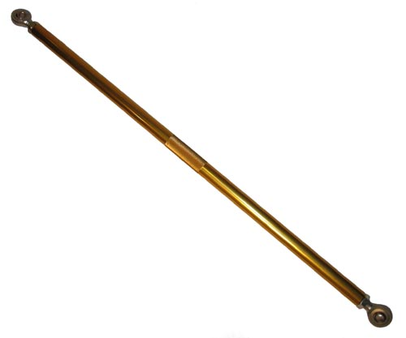

**Cam** çubuk

Doğukan



İpek atkıya sürtülen cam çubuk ………….…… yükle yüklenir. Çünkü elektriklenme sırasında …………..………………….; elektron verir.



Yün eldivene sürtülen plastik balon ise ……………….…… yükle yüklenir. İpek atkı balona yaklaştırıldığında birbirlerini ………………….. .

Meral

**C) Aşağıdaki resimde numaralandırılmış olayları cevaplandırınız.**

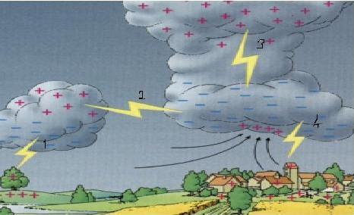 Şekildeki resimde meydana gelen gökyüzü olaylarını belirtiniz

1 Numaralı olay :

2 Numaralı olay :

3 Numaralı olay :

4 Numaralı olay :

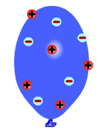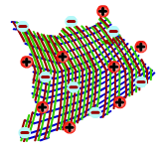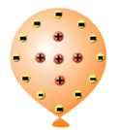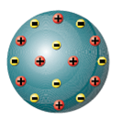 ***D)* Aşağıdaki cisimlerin yük durumlarını bularak altlarına yazınız.**

………………….. ………………. ………………… ………………………… ……………………..

***E) Aşağıdaki yapılandırılmış gridde doğru çıkışı bulunuz.***

**Elektronlar atomda yer alan (-) yüklü taneciklerdir.**

**Yerküre (+) yük ile yüklüdür.**

**Yüklü bir cisim toprakla temas ederse cisim (-) yüklü olur.**

**Etki ile elektriklenmede nötr madde her zaman (+) ile yüklenir.**

**Gökyüzünde sürtünme sonucu elektrikle yüklenen bulutlar arasındaki yük atlaması olayına şimşek denir.**

**Pozitif yüklü cisimler elektron kaybetmiştir.**

**Nötr bir elektroskopun yaprakları kapalıdır.**

**Yıldırımdan korunmak için yüksek bina ve cami minarelerine paratoner takılır.**

**Dokunma ile elektriklenen cisimler aynı elektrik yüküyle yüklenirler.**

**Elektriklenme olayında cisimler, negatif yük alışverişi yapar.**

**Yüklü cisimlerden toprağa, topraktan yüklü cisimlere negatif yük akışına topraklama denir.**

**Elektriklenme, cisimlerdeki yük dengesizliği sonucunda oluşur.**

**4.çıkış**

**6.çıkış**

**8.çıkış**

**5.çıkış**

**7.çıkış**

**9.çıkış**

**10.çıkış**

**11.çıkış**

**12.çıkış**

**3.çıkış**

**2.çıkış**

**1.çıkış**

**Y**

**D**

**Y**

**D**

**D**

**Y**

**D**

**Y**

**D**

**Y**

**D**

**Y**

**D**

**Y**

**D**

**Y**

**D**

**Y**

**D**

**Y**

**D**

**Y**

**Y**

**D**



***F) Elektriklenme ile ilgili olarak aşağıdaki boşlukları uygun biçimde doldurunuz.***

1. Bir cismin yüklü olup olmadığını, yüklü ise yükünün cinsini anlamamıza yarayan araca **………………………………**denir.
2. Cam çubuk ipek kumaşa sürtüldüğünde cam çubuk **……….** yüklü, ipek kumaş **………..** yüklü olur.
3. Aynı tür elektrikle yüklü cisimler birbirini **………………………..,** zıt elektrikle yüklü cisimler birbirini **………………………….**
4. Negatif yükler pilin **……………….** kutbundan **………………..** kutbuna doğru hareket eder.
5. Aynı yüklü iki elektroskopun topuzları birbirine yaklaştırılırsa elektroskopların yaprakları arasındaki açıklık …....................
6. (-) yükü fazla olan cisimlere ………………………..yüklü cisim denir.
7. (-) ile (+) yük sayısı birbirine eşit alan cisimlere ……………………… cisim denir
8. (-) yüklü cisimle …………… yüklü cisimler birbirini iter.
9. (+) yüklü cisimle (nötr) cisim birbirini ………………………..
10. (+) yüklü cisimle ……………… yüklü cisim birbirini iter.
11. Elektrik akımını ileten cisimlere ………………………. denir
12. Elektrik akımını iletemeyen cisimlere ………………………. denir.
13. Yüklü iki bulut arasında meydana gelen yük akışına …………………….. denir.
14. Yüklü cisimlerin toprağa, topraktan yüklü cisimlerle meydana gelen yük alışverişine …………………………………. denir.
15. Yıldırımdan korunmak için kullanılan araca ………………… denir.
16. **....................................** bir cismin elektrikle yüklü olup olmadığını bulmamıza yarayan alettir.
17. Nötr bir elektroskopa yüklü bir cisim yaklaştırılınca elektroskopun yaprakları cisimle ………………. cins yükle yüklenir.
18. Yünlü kumaşa sürtülen plastik çubuk ………………………………… elektrik yüküyle yüklenir.
19. Gökyüzündeki bulutlar ile yeryüzü arasındaki elektrik yükü aktarımına ………………………………………….. denir.
20. Aynı cins elektrik yüküyle yüklenmiş cisimler birbirlerini .................ler.
21. Elektronların ortalama olarak bulunabilme olasılığının yüksek olduğu bölgeler…………………………….dır.
22. Bir cismin üzerinde pozitif yük negatif yükten fazlaysa cisim………………………………………………yüklüdür.
23. Yıldırım düşme ihtimali yüksek olan minare gibi yüksek yerlere ………........ adı verilen sivri uçlu metal çubuk takılır.
24. Yünlü kumaşa sürtülen plastik çubuk ………………………………… elektrik yüküyle yüklenir.
25. Sürtünme ile elektriklenen cisimler birbiri ile ……………………….…. yüklenirler.
26. …………. , ………….,elektrik yükünü bir yerden başka bir yere ileten maddelerdir.
27. Cam,porselen,ebonit çubuk ……………maddelere örnek olarak verilebilir.

**G) Aşağıdaki Doğru-Yanlış cümlelerini cevaplandırınız.**

1. ( ) İpek kumaşa sürtülen cam çubuk pozitif (+) elektrik yükü ile yüklenir.
2. ( ) Nötr cisim, üzerinde pozitif (+) yüklerin fazla olduğu cisimdir.
3. ( ) Pozitif (+) yüklü bir elektroskopa, pozitif (+) yüklü bir cisim yaklaştırılırsa elektroskopun yaprakları biraz daha açılır.
4. ( ) Elektriklenme cisimlerdeki yük dengesizliği sonucunda oluşur.
5. ( ) Yüklü bulutlar arasındaki elektrik boşalmasına şimşek denir.
6. ( ) Petrol tankerlerinin arkasına yere değen zincirler takılması topraklama olayına örnektir.
7. ( ) Zıt yüklü cisimler birbirini çeker.
8. ( ) Nötr bir cisme pozitif yüklü bir cisim dokundurulduğunda nötr cisim negatif yüklenir.
9. ( ) Binaları yıldırımdan koruyan araçlara paratoner denir.
10. ( ) Aynı elektrik yükleri birbirini çeker, farklı elektrik yükleri ise birbirini iter.
11. 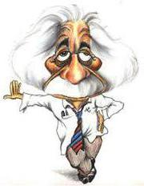( ) Elektriklenme olaylarında cisimler sadece negatif yük alış-verişi yapar.
12. ( ) Pozitif yüklü cisim, nötr cisme yaklaştırıldığında nötr cismi iter.
13. ( ) Pozitif ve negatif olmak üzere iki çeşit elektrik yükü vardır.
14. ( ) Aynı yükler birbirini çeker, zıt yükler birbirini iter.
15. ( ) Şimşek yeryüzünden buluta doğru elektrik yükünün boşalmasıdır.
16. ( ) İki pozitif yüklü cisim birbirini iter.
17. ( ) Negatif yüklü cisim nötr cisme yaklaştırıldığında, nötr cismi çeker.
18. ( ) Yün kumaşa sürtülen ebonit çubuk pozitif (+) elektrik yükü ile yüklenir.
19. ( ) Pozitif (+) elektrik yükü ile yüklü iki cisim birbirine yaklaştırılırsa birbirini iter.
20. ( ) Cismin nötr olmasını nötr elektrik yükleri sağlar.
21. ( ) Negatif yüklü iki cisim birbirini çeker
22. ( ) Pozitif yüklü cisim nötr cisme yaklaştırıldığında, nötr cismi iter.
23. ( ) Paratonerler genelde yüksek binaların çatılarına ve minarelerin ucuna takılır.
24. ( ) Yıldırım olayında elektrik yüklerinin boşalması bulut ile yeryüzünün birbirine yakın noktaları arasında olur.

**H) Aşağıdaki cümleleri kavramlarla eşleştiriniz.**

* Cismin yükünü bulmaya yarayan alet Paratoner
* Buluttan buluta yük akışı Yıldırım
* Buluttan yere yük akması Şimşek
* Yıldırımsavar Elektroskop

**İ) Aşağıdaki çoktan seçmeli test sorularını cevaplayınız.**

**1. Bir cismin üzerinde bol miktarda pozitif ve bol miktarda negatif yükler bulunmaktadır.Pozitif yük (+ yük) sayısı, negatif yük (- yük) sayısına eşit olmayan bir cisim için aşağıdakilerden hangisi kesinlikle doğrudur?**

A) Yüksüz (nötr) cisimdir

B) Elektrik yüklü cisimdir

C) Pozitif (+) yüklü cisimdir

D) Negatif (-) yüklü cisimdir

**2. Aynı cins elektrikle yüklü cisimler birbirini iter, zıt cins elektrikle yüklü cisimler birbirini çeker.Elektrik yüklü cisimler yüksüz cisimleri çeker.**

**Meral öğretmenin yaptığı etkinlikte ipek kumaşa sürtülmüş cam çubuk K cismine yaklaştırıldığı zaman K cismini şekildeki gibi çektiği görülüyor.**

**Cam Çubuk**

**Yaklaşıyor**

**K**

**Buna göre, aşağıdakilerden hangisi kesinlikle yanlıştır?**

A) Cam çubuk pozitif (+) yüklenmiştir.

B) K cismi negatif (-) yüklüdür.

C) K cismi pozitif (+) yüklüdür.

D) K cismi nötr (yüksüz) dür.

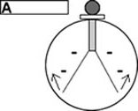**3. Şekildeki negatif (-) yüklü elektroskopun topuzuna yüklü A cismi yaklaştırılıyor. Elektroskopun yaprakları biraz daha açıldığına göre A cismi için aşağıdakilerden hangisi söylenebilir?**

A) Negatif (-) yüklü cisimdir.

B) Elektrik yüklü (+ veya -) cisimdir.

C) Pozitif (+) yüklü cisimdir.

D) Yüksüz (nötr) cisimdir.

**4. Bulutların yapılarındaki su tanecikleri, hareket ederken birbiriyle ve hava molekülleriyle sürtünerek elektrikle yüklenirler. Bulutla oluşan elektrik yükünün yakındaki başka bir buluta boşalması olayına ‘A olayı’ denir.**

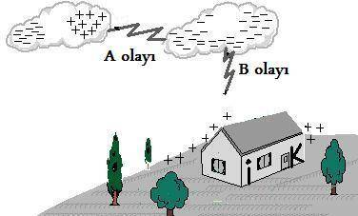**Yeryüzüne yakın geçen bulut, yeri de etkiyle elektrikleyebilir. Yeryüzünün buluta yakın olan kısmı farklı yüklenir. Bulut ile en yakın yeryüzü arasında oluşan elektrik boşalmasına ise ‘B olayı’ denir.**

**Yukarıdaki paragrafta anlatılan ve resim olarak da gösterilen A ve B olayı aşağıdakilerden hangisidir?**

A) A olayı ve B olayı şimşek çakmasıdır.

B) A olayı ve B olayı yıldırım düşmesidir.

C) A olayı şimşek çakması ve B olayı yıldırım düşmesidir.

D) A olayı yıldırım düşmesi ve B olayı şimşek çakmasıdır.

**5. Şekildeki (+) yüklü K küresi ile (-) yüklü L küresinin toprak bağlantısını sağlayan X ve Y anahtarları kapatılıyor.**

**+**

**+**

**-**

**-**

**+**

**+**

**-**

**-**

**Y**

**X**

**K**

**L**

**Yukarıdaki şekilde X ve Y anahtarları kapatılınca, (+) yüklü K küresi ve (–) yüklü L küresinin toprak ile yük alış-verişi nasıl olur?**

A) K topraktan (-) yük alır, L toprağa (-) yük verir.

B) K toprağa (+) yük verir, L toprağa (-) yük verir.

C) K topraktan (-) yük alır, L toprağa (+) yük verir.

D) K toprağa (+) yük verir, L toprağa (+) yük verir

**6**.Yıldırım düşme tehlikesi olan bir havada aşağıdakilerden hangisi yapılmamalıdır?

A) Gölde balık oltasıyla balık avlamak

B) Saç kurutma makinesi, traş makinesi gibi elektrikli aletler kullanmamak

C) Tel örgüler, metal çamaşır ipleri gibi elektrik enerjisini iletebilen cisimlerden uzak durmak

D) Bir tepe üstünde, veya açık bir alanda durmamak

**7.** **Elektriklenme ile ilgili olarak;**

**I.** Cisimlerin nötr olması, (+) ve (-) yüklerin eşitliğinin sağlanmasıdır.

**II.** Zıt yüklü iki cisim birbirini iter.

**III.** Paratonerler, yıldırımın güvenli bir şekilde toprağa taşınmasını sağlayan araçlardır.

anlatımlarından hangileri doğrudur?

A) I ve II B) II ve III C) I ve III D) I, II ve III

**8.**Yüklü cisimlerden toprağa, topraktan yüklü cisimlere

negatif yük akışı olayına …………………………………. denir.

**Yukarıda verilen tanımın do**ğ**ru olması için noktalı kısma a**ş**a**ğ**ıdaki kavramlardan hangisi getirilmelidir?**

**A)** Yıldırım **B)** Şimşek

**C)** Yer değiştirme **D)** Topraklama

**9.Pozitif yüklü bir elektroskobun metal topuzuna negatif yüklü metal küreyi temas ettiren Doğukan,aşağıdaki durumlardan hangisi ile karşılaşmaz?**



A) Elektroskop yaprakları biraz açılır.

B) Elektroskop yaprakları tamamen kapanır

C) Elektroskop yaprakları bir miktar kapanır.

C:\Documents and Settings\serkan\Local Settings\Temporary Internet Files\Content.IE5\K73TQHWD\MCj04375530000[1].wmfD) Elektroskop yaprakları önce tamamen kapanır, sonra bir miktar açılır.

**EL EMEĞİ, GÖZ NURU..!**

**Mahmut YILMAZ- Fen ve Teknoloji Öğretmeni**